**MODÜLER TIRMANMA OYUN GRUBU TEKNİK ŞARTNAMESİ**

**GENEL ÖZELLİKLER**

1. Çocuk oyun elemanlarında kullanılan eğimlerde kesinlikle dik ve sivri yüzey bulunmayarak tüm bu köşe eğimleri boru eğme makinelerinde gerçekleştirilecektir.
2. Ürün et kalınlığı malzemenin basınca ve sürtünmeye maruz kalan noktalarında minimum ≥ 6 mm, herhangi bir basınca maruz kalmayan bariyer ve gölgelik amaçlı ürünlerde minimum ≥ 4 mm olmalıdır
3. Oyun grubu üretimi sırasında kaynaklama işleminde gazaltı kaynağı kullanılacaktır.
4. Tüm metal malzemeler ( galvanizler dahil) Kumlama işlemine tabi tutulan malzeme asit silme işlemini takiben tercih edilen renklerde polyester esaslı fırın boya yöntemi ile boyanacak olup kullanılarak boya dış saha kullanımına uygun ve dayanıklı olacaktır. Boya renkleri idare tarafından belirlenecektir. Boya renk uygulamasında kesinlikle bir veya iki renk uygulaması yapılmayıp çocukların ilgisini çekecek şekilde renk cümbüşü oluşturulacaktır. Kumlamanın yapıldığına dair resimler idareye ibraz edilecektir. **Kumlamanın tamamen otomatik kumlama tesisinde malzeme yüzeyinin her bir noktasında dengeli olarak gerçekleştirilmesi gerekmekte olup hiçbir şekilde Konveyör sistem ya da eski tip bir kabin içerisinde yarı otomatik elle kumlama olmayacaktır.** Ayrıca idare talep ederse, kumlama esnasında kabul heyeti imalat yerinde inceleyecektir. Tüm masrafları yüklenici karşılayacaktır.

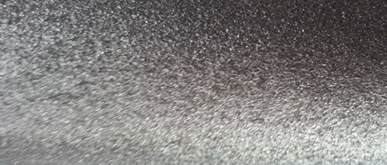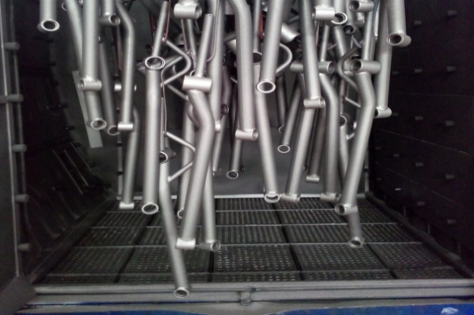

1. Kumlama işlemi, uygun aşındırıcıları yüksek basınçta radyal türbin yöntemi ile püskürterek malzemelerin üzerinde biriken, kir, pas, yağ ve boya gibi artıkların yüzeyden arındırılması amacıyla yapılan bir işlemdir. Bu aşındırma mikron mertebede olur. Kumlama işleminin istenilen şekilde oluşması için S – 330 ile S – 660 arasında özel yapılmış yuvarlak çelik granüller özel basınçlı teknolojik makine sayesinde fırlatma yöntemiyle makinenin içine asılmış ürünlerin her kısmına noktalama yaparak temizliği sağlanır. Tam temizliğin sağlanması içi Ürünler askı sisteminin hızı 3 dev./dak. dan 10 dev./dak arası ayarlanmalı ve askı 360 derece dönerek kumlamanın yapılması sağlanmalıdır.
2. Açıkta kalan tüm boru ağızları plastik kapaklar ile kapatılacaktır.
3. Oyun grubunu meydana getiren bütün aksamların her biri nakliye esnasında yıpranmayı engelleyecek şekilde ambalajlanmış olacaktır.
4. Alçak yoğunluklu lineer polietilen (LLDPE-Lineer LowDensityPolyethylene) kullanılacaktır.
5. Elektriklenmeyi önlemek içinde polietilenin içine anti statik madde ilave edilecektir. Bu madde kaydıraktan kayma esnasında meydana gelen statik elektriği önlemektedir. Elektriklenmeyi önlemek içinde polietilenin içine anti statik madde ilave edilecektir. Bu madde kaydıraktan kayma esnasında meydana gelen statik elektriği önlemektedir.
6. Oyun elemanlarının montajı esnasında elektriklenmeyi önlemek için katodik toprak kutuplaştırma tekniği uygulanacaktır.
7. İdarenin arızayı bildirmesine müteakip en geç 24 saat içerisinde müdahale edilecektir.
8. Teknik şartnamedeki ölçülerde -%5 oranında, ağırlıklarda ise -%3 oranında tolerans verilmiş, max. ölçüler serbest bırakılmıştır.

**ÜRÜNLERDE ARANACAK VE BELEDİYE’YE İBRAZ EDİLECEK**

**KALİTE, STANDART BELGELERİ**

1. **TS EN 1176-1 Oyun alanı elemanları ve zemin düzenlemeleri – Bölüm 1: Genel güvenlik kuralları ve deney yöntemleri standardı uygunluk belgesi,**
2. **TS EN 1176-3 Oyun alanı elemanları ve zemin düzenlemeleri – Bölüm 3: Kaydıraklar için ilave özel güvenlik kuralları ve deney yöntemleri standardı uygunluk belgesi,**
3. İmalata Yeterlilik Belgesi olacaktır. ISO 9001:2015 Kalite sistem ve ISO 14001:2015 Çevre yönetim sistem belgeleri
4. İdaremizin çocuk parkında doğabilecek kazalara karşı tazminat ödememesi için, imalatçı tarafından sigorta şirketlerinden alınmış olan Üretici Ürün Sorumluluk Sigorta poliçesi ihale dosyasına konulacaktır. Poliçenin içeriğinde dikkat edilecek hususlar: ***Maddi bedeni ayrımı yapılmaksızın olay başına ve yıllık limiti*** 4.000.000 TL’den az olmayacaktır. Sigorta Kapsamında Geçecek İbareler ***Üçüncü kişilerin ölmesi, yaralanması veya sağlığının bozulması*** – ***Üçüncü kişilere ait mallarda maddi zarar meydana gelmesi*** – ***Üçüncü kişiler tarafından yapılacak manevi tazminat talepleri*** Şeklinde olacaktır. Poliçede Faaliyet konusu bölümünde “Açık Alanlarda Kullanılan Çocuk Oyun Grupları” açıkça belirtilmiş olacaktır. Poliçede belirtilen firma cirosunun gerçek ciroyu yansıtması gerekmektedir. Gerçek ciroyu yansıtmayan poliçe geçerliliğini yitireceği için, idaremiz tarafından kabul edilmeyecektir.
5. Ürünlerin imalat ve montaj hatalarına karşı 2 yıl garantili olduğuna dair taahhütname
6. Teklif edilecek bedelin minimum %...’si oranın İş deneyim belgesi. İş deneyim belgesinin içeriğinde “çocuk oyun grupları ve açık alan spor aletleri imalatı veya satışı” yapıldığı belirtilmiş olacaktır.
7. Yerli malı belgesi ve İmalat Yeterlilik Belgesi
8. Kapasite Raporu
9. İlgili kurumdan alınmış firmanın ilgili yönetmelik hükümlerine uygun çalıştığını gösterir işyeri açma ve çalıştırma ruhsatı. Ruhsatta üretim konusunun “Çocuk Oyun Grupları ve Dış Mekan Spor Aletleri İmalatı” olduğu açıkça belirtilmiş olmalıdır.
10. Üretici firmanın **“Çocuk Oyun Grupları, Kent Mobilyaları, Açık Alan Spor Malzemeleri ve Donanımları, Kauçuk Zemin Kaplamaları Üretimi”** kapsamında **ISO 10002:2018** Müşteri memnuniyeti yönetim standardı şartlarına uyan bir yönetim sistemi kurduğunu ve uygulandığının belgesi olacaktır.
11. Metal aksamlara uygulanan elektrostatik toz boyanın TS EN 71-3+A2:2018-10 standardına göre akredite edilmiş bir laboratuvar tarafından yapılabilen deneyler yönüyle uygun olduğunu gösteren test raporu,
12. Metal aksamlara uygulanan elektrostatik toz boyanın TS EN 71-2+A1:2014-04 standardına göre akredite edilmiş bir laboratuvar tarafından alevlenebilirliği incelenerek uygun olduğunu gösteren deney raporu,
13. Metal boru üzerinde bulunan elektrostatik boyaların (pembe, mavi, gri, kırmızı, turuncu, sarı) gelişimsel bozukluğa sebep olan di-isononyl ve tüm çocuk ürünlerinde aranan kanserojen diethylhexyl phthalate maddelerinin tespit edilmediğini gösterir akredite edilmiş bir kurumdan alınan test raporu,
14. Plastik malzemelerin gelişimsel bozukluğa sebep olan di-isononyl ve tüm çocuk ürünlerinde aranan kanserojen diethylhexyl phthalate maddelerinin tespit edilmediğini gösterir akredite edilmiş bir kurumdan alınan test raporu,
15. Polietilen malzemelerin TS EN 71-2+A1:2014-04 standardına göre akredite edilmiş bir laboratuvar tarafından alevlenebilirliği incelenerek uygun olduğunu gösteren deney raporu,
16. Polietilen malzemelerin TS EN 71-3+A2:2018-10 standardına göre akredite edilmiş bir laboratuvar tarafından yapılabilen deneyler yönüyle çocuk sağlığını etkileyecek element göçünün meydana gelmediğini gösteren test raporu,
17. Polietilen plakaların (kahverengi, krem, kırmızı, mor, mavi, pembe, sarı, fuşya, gri, yeşil, turkuaz renklerde) TS EN ISO 4892-2 standardı metot A döngü 1’ göre doksan altı saat Ksenon ark lambasına maruz bırakma testine tabi tutulması sonucunda gri skala değerlerinin 4 ve üzeri olduğunu gösteren TÜRKAK tarafından onaylı bir laboratuvardan alınmış test raporu,
18. İnsan vücuduna girerek DNA'da mutasyona sebep olan polyaromatik hidrokarbonların zırhlı çelik halat malzemeler içerisinde AfPS GS 2014:01 standardına göre uygulanan testte sınır değerlerin altında olduğunu gösteren akredite bir kurum tarafından alınmış test raporu,
19. Zırhlı çelik halatların gelişimsel bozukluğa sebep olan di-isononyl ve tüm çocuk ürünlerinde aranan kanserojen diethylhexyl phthalate maddelerinin tespit edilmediğini gösterir akredite edilmiş bir kurumdan alınan test raporu,
20. Oyun alanında kullanılacak olan çelik halatların max. kopma yükünün minimum 70 kN olduğunu gösteren deney raporu,
21. Galvaniz kaplanmış çelik parçaların (cıvata, somun) TS EN 9227 standardına göre 100 saatlik nötral tuz püskürtme testine TÜRKAK tarafından onaylanmış bir laboratuvar tarafından tabi tutulduğunda kırmızı pas görülmediğini gösteren test raporu,
22. Polietilen plakaların (turuncu, sarı, mavi renklerde) insan vücuduna girerek DNA'da mutasyona sebep olan polyaromatik hidrokarbonların AfPS GS 2014:01 standardına göre uygulanan testte sınır değerlerin altında olduğunu gösteren TÜRKAK tarafından onaylı bir laboratuvardan alınmış test raporu,
23. **Ekonomik yeterlilik belgeleri,**
24. **İsteklinin ihalenin yapıldığı yıldan önceki yıla ait yılsonu bilançosu veya eşdeğer belgeleri:**

a) İlgili mevzuatı uyarınca bilançosunu yayımlatma zorunluluğu olan isteklilerin, yılsonu bilançosunu veya bilançonun gerekli kriterlerin sağlandığını gösteren bölümlerini,

b) İlgili mevzuatı uyarınca bilançosunu yayımlatma zorunluluğu olmayan isteklilerin, yılsonu bilançosunu veya bilançonun gerekli kriterlerin sağlandığını gösteren bölümlerini ya da bu kriterlerin sağlandığını göstermek üzere yeminli mali müşavir veya serbest muhasebeci mali müşavir tarafından standart forma uygun olarak düzenlenen belgeyi (Standart Form-KİK026.1/M) sunmaları gerekmektedir.

Sunulan bilanço veya eşdeğer belgelerde;

a) Belli sürelerde nakit akışını sağlayabilmesi için gerekli likiditeye ve kısa dönem (bir yıl) içinde borç ödeme gücüne sahip olup olmadığını gösteren cari oranın (dönen varlıklar/kısa vadeli borçlar) en az 0,75 olması, (hesaplama yapılırken; yıllara yaygın inşaat maliyetleri dönen varlıklardan, yıllara yaygın inşaat hakediş gelirleri ise kısa vadeli borçlardan düşülecektir).

b) Aktif varlıkların ne kadarının öz kaynaklardan oluştuğunu gösteren öz kaynak oranının (öz kaynaklar/toplam aktif) en az 0,15 olması, (hesaplama yapılırken, yıllara yaygın inşaat maliyetleri toplam aktiflerden düşülecektir),

c) Kısa vadeli banka borçlarının öz kaynaklara oranının 0,50'den küçük olması, ve belirtilen üç kriterin birlikte sağlanması zorunludur. Sunulan bilançolarda varsa yıllara yaygın inşaat maliyetleri ile hakediş gelirleri gösterilmelidir.

Yukarıda belirtilen kriterleri bir önceki yılda sağlayamayanlar, son iki yıla ait belgelerini sunabilirler. Bu takdirde, son iki yılın parasal tutarlarının ortalaması üzerinden yeterlik kriterlerinin sağlanıp sağlanmadığına bakılır.

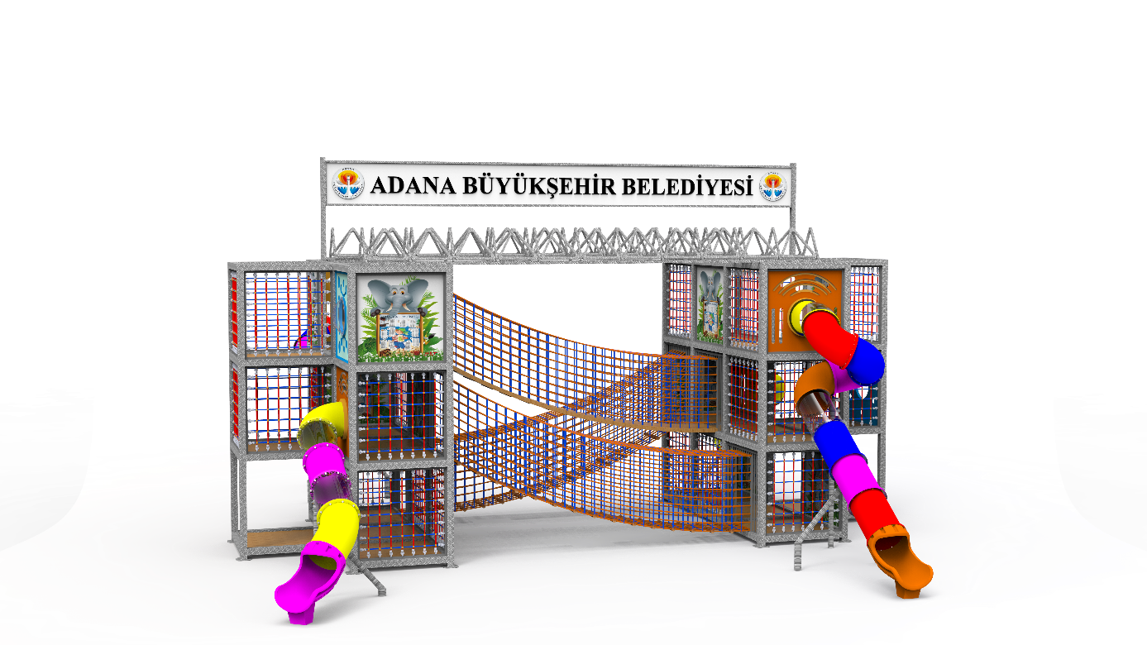

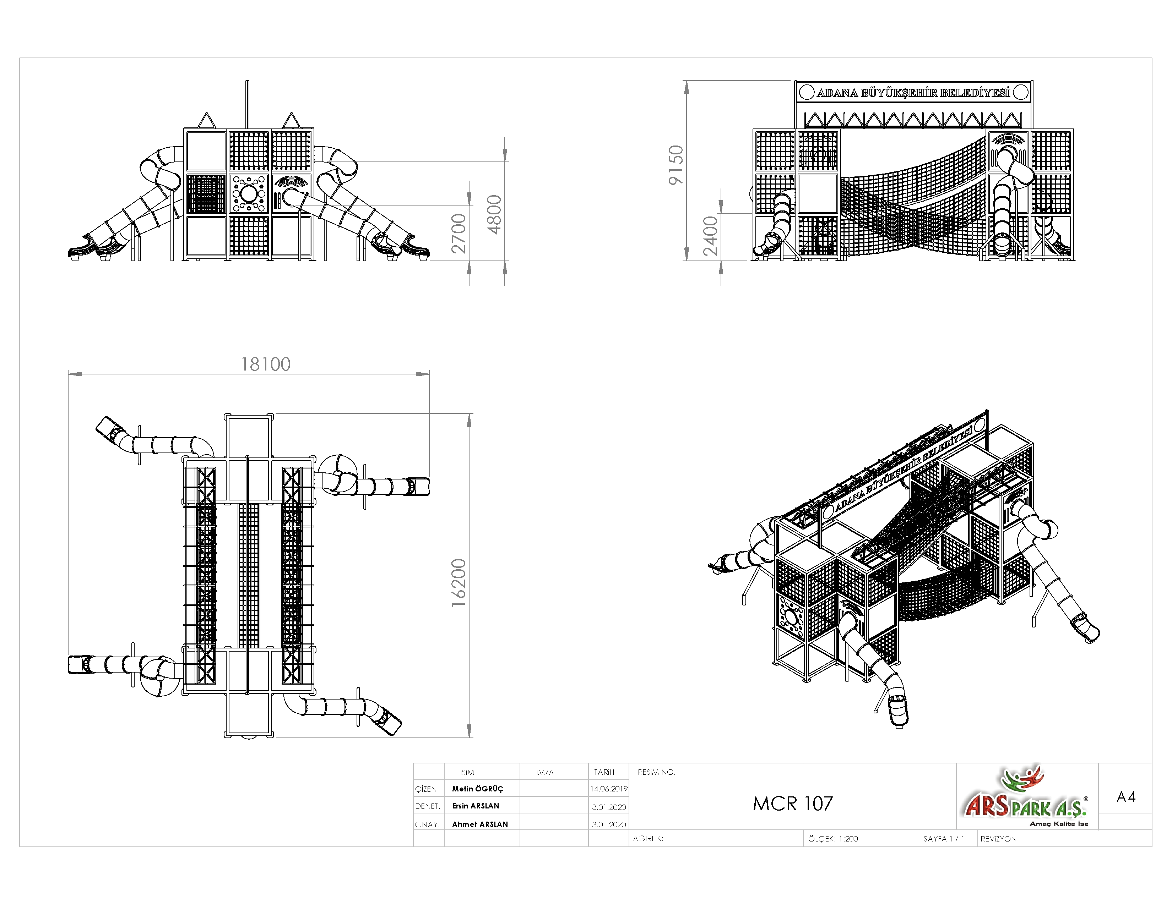

**AKTİVİTELER**

|  |  |  |  |
| --- | --- | --- | --- |
| **SIRA NO** | **ÜRÜN CİNSİ** | **MİKTAR** | **BİRİM** |
| 1 | 3 Katlı Kule | 8 | Adet |
| 2 | H:270 Cm Tüp Kaydırak | 2 | Adet |
| 3 | H:480 Cm Tüp Kaydırak | 2 | Adet |
| 4 | Tabela | 1 | Adet |
| 5 | Üst Metal | 2 | Adet |
| 6 | Halat Köprü | 3 | Adet |
| 7 | Halat Giriş Korkuluğu | 6 | Adet |
| 8 | Hdpe Pano Korkuluk | 12 | Adet |
| 9 | Baskılı Pano Korkuluk | 4 | Adet |
| 10 | Halat Pano Korkuluk | 30 | Adet |
| 11 | Fanus | 2 | Adet |

**3 KATLI KULE**

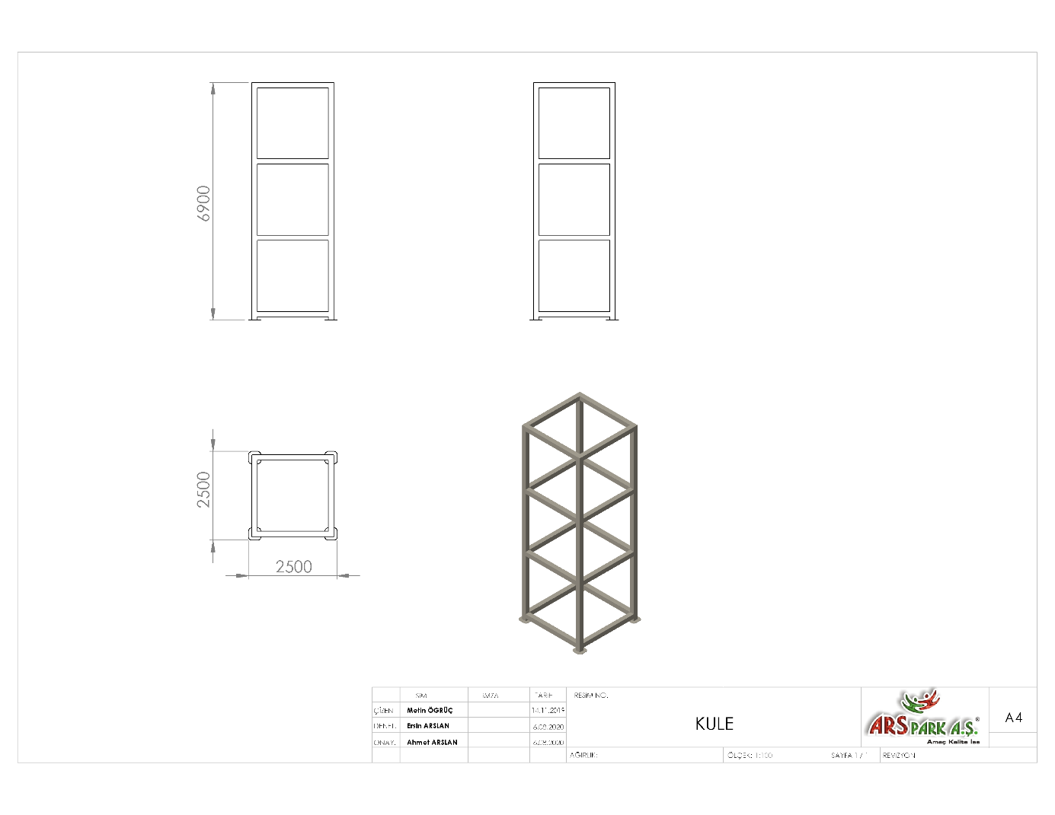

Oyun grubu kuleleri teknik resme uygun 2500 x 2500 mm ölçülerinde ve her katın yüksekliği 2000 mm olacak şekilde tasarlanarak üretilecektir. Yüksekliği 6900 mm 3 Katlı Kule ana taşıyıcı konstrüksiyonu minimum 150 x 150 x 5 mm profilden üretilecek olup tasarımı; üzerine bağlanacak olan korkulukların de monte olabileceği şekilde dizayn edilecektir. Oyun elemanının tabanında zemine sabitlenmesi ve yük dağılımını sağlamak için oyun evi taşıyıcı borunun tabanına, 350 x 350 mm ölçülerinde sac tabla ve mukavemeti artırmak için minimum 5 mm kalınlığında federler kaynak yöntemiyle birleştirilmiş olan tabla monte edilecektir.

**H:270 CM TÜP KAYDIRAK**

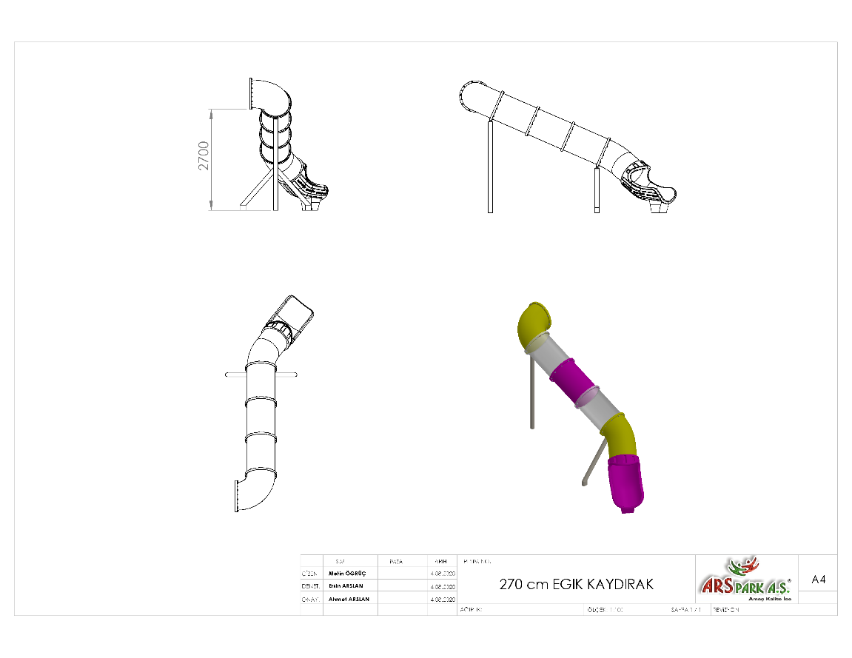 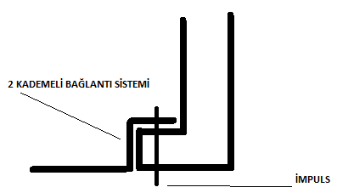

**ŞEKİL A**

* Polietilen malzemeden giriş korkuluğu ve çıkış çift cidar olarak imal edilecektir.
* Kaydırak, tek parça veya parçalı olarak imal edilecektir.
* Tüp kaydırağın parçalarının birleşim yeri Şekil A’da görüldüğü üzere 2 kademe yapılacak bu sayede kırılma engellenmiş olacaktır. Yüzeylerin karşılıklı baktığı tek eğimli ve sonradan kelepçenin ayrı parça olarak eklendiği dayanıksız model kabul edilmeyecektir.
* En az 2700 mm yüksekliğindeki platformlardan maksimum 40º eğimli inecek şekilde tasarlanacaktır. 6 parçadan oluşacak olup minimum 2 parçası yüksek mukavemet özellikli polikarbon şeffaf tüp olarak kullanılacaktır
* Üstte çocukların kaydırağa güvenli girişini sağlayacak bariyer ve başlama bölümünde minimum 350 mm uzunluğunda düzlemi bulunacaktır.
* Kaydırağın iç çapı minimum 750 mm olacaktır.
* Tüp kaydırak minimum 124 kg ağırlığında olmalıdır.
* Kaydırak yüzeyinde yağmur suyu tasfiye kanalları mevcut olup üzerinde su barındırmayacaktır.
* Kaydırak eğiminin ağırlıktan dolayı artacağı durumlarda kaydırak zeminden minimum Ø114 x 2,5 mm SDM borular ile desteklenecektir.
* Kaydırağın toprak zemine montajında, ‘L’ şeklinde bükülmüş Ø27 x 2,5 mm SDM borunun ucuna cıvatalar kaynak yöntemiyle birleştirilerek ankraj sistemi oluşturularak betonlanacaktır ve kaydırağın tabanında bulunan sabit somunlara monte edilecektir.

**H: 480 CM TÜP KAYDIRAK**

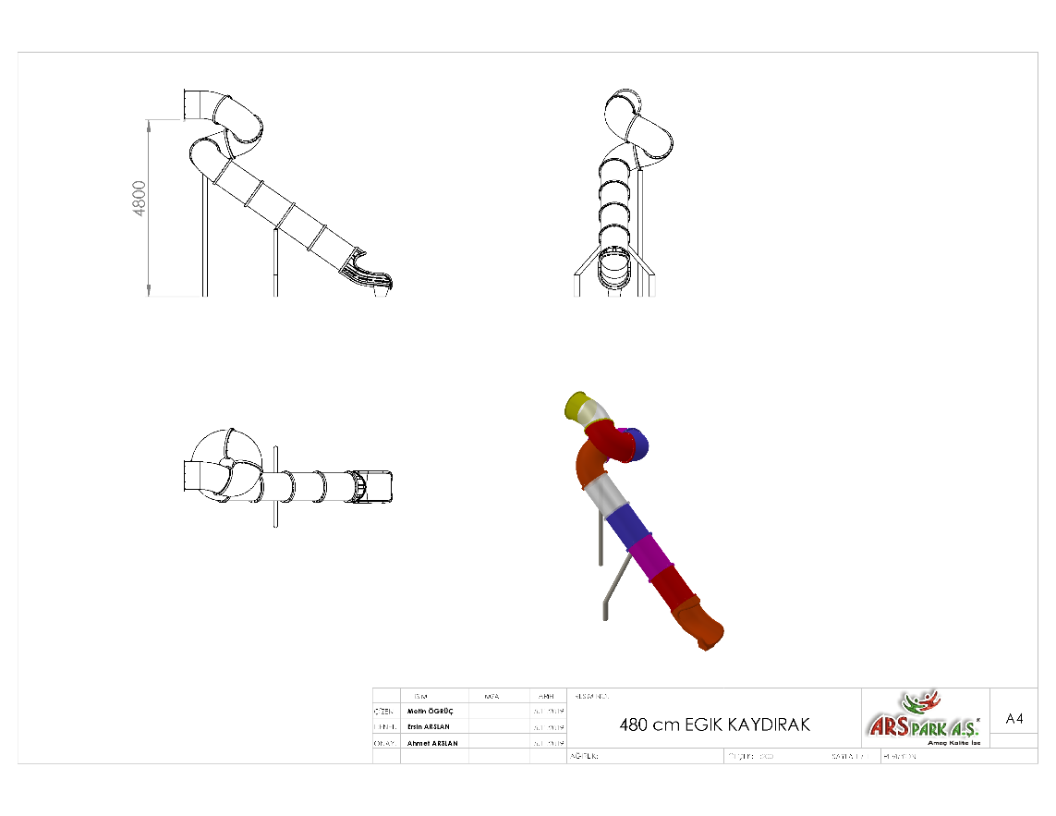 

**ŞEKİL A**

* Polietilen malzemeden giriş korkuluğu ve çıkış çift cidar olarak imal edilecektir.
* Kaydırak, tek parça veya parçalı olarak imal edilecektir.
* Tüp kaydırağın parçalarının birleşim yeri Şekil A’da görüldüğü üzere 2 kademe yapılacak bu sayede kırılma engellenmiş olacaktır. Yüzeylerin karşılıklı baktığı tek eğimli ve sonradan kelepçenin ayrı parça olarak eklendiği dayanıksız model kabul edilmeyecektir.
* En az 4800 mm yüksekliğindeki platformlardan maksimum 40º eğimli inecek şekilde tasarlanacaktır. 10 parçadan oluşacak olup minimum 2 parçası yüksek mukavemet özellikli polikarbon şeffaf tüp olarak kullanılacaktır.
* Üstte çocukların kaydırağa güvenli girişini sağlayacak bariyer ve başlama bölümünde minimum 350 mm uzunluğunda düzlemi bulunacaktır.
* Kaydırağın iç çapı minimum 750 mm olacaktır.
* Tüp kaydırak minimum 205 kg ağırlığında olmalıdır.
* Kaydırak yüzeyinde yağmur suyu tasfiye kanalları mevcut olup üzerinde su barındırmayacaktır.
* Kaydırak eğiminin ağırlıktan dolayı artacağı durumlarda kaydırak zeminden minimum Ø114 x 2,5 mm SDM borular ile desteklenecektir.
* Kaydırağın toprak zemine montajında, ‘L’ şeklinde bükülmüş Ø27 x 2,5 mm SDM borunun ucuna cıvatalar kaynak yöntemiyle birleştirilerek ankraj sistemi oluşturularak betonlanacaktır ve kaydırağın tabanında bulunan sabit somunlara monte edilecektir.

**ŞEFFAF TÜP**

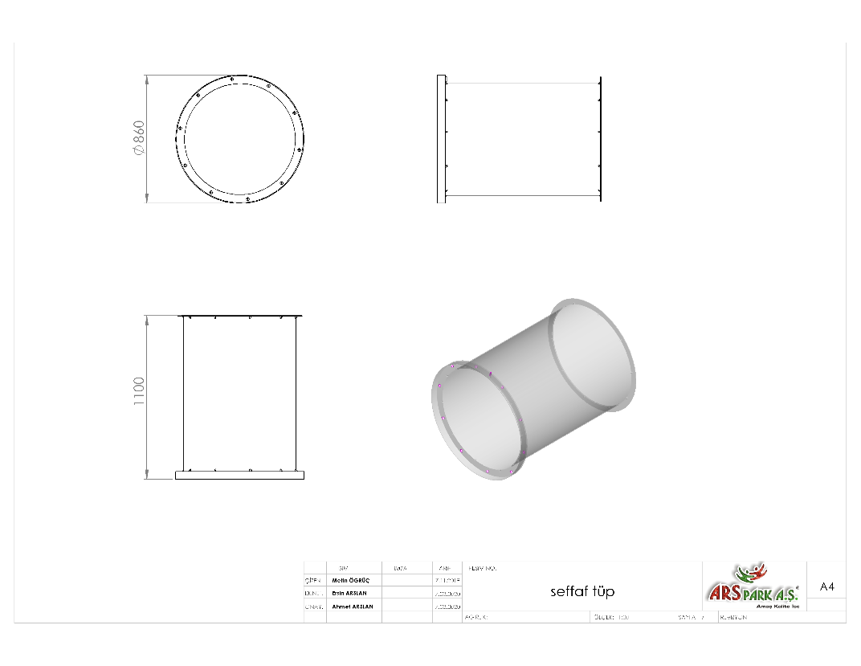

* Polikarbon malzemeden tek cidar olarak imal edilecektir.
* Ağırlık = 17 kg
* Pano ile montajlanması alından değil çift eğim sistemiyle yandan olacaktır. Kaydırağın, iç çapı min. 750 mm olacaktır.

**110 CM TÜP**

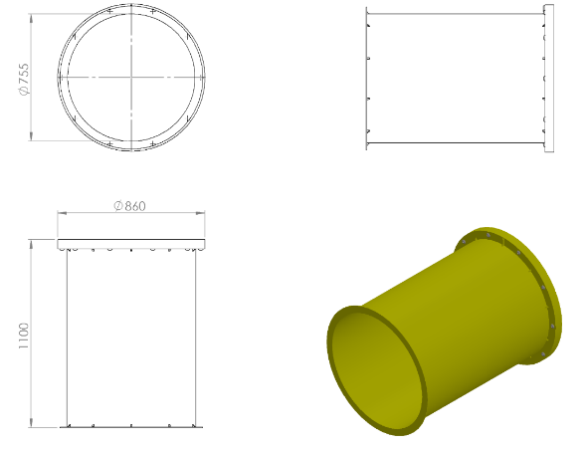

* Polietilen malzemeden tek cidarlı ve tek parça olarak imal edilecektir.
* Ağırlık = 20 kg
* Korkuluk ile montajlanması alından değil çift eğim sistemiyle yandan olacaktır.
* Parçanın iç çapı min. 750 mm olacaktır.

**45 DERECE TÜP**

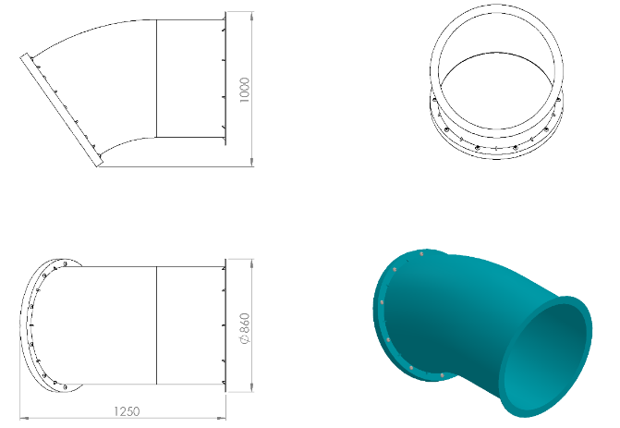

* Polietilen malzemeden tek cidarlı ve tek parça olarak imal edilecektir.
* Ağırlık = 20 kg
* Korkuluk ile montajlanması alından değil çift eğim sistemiyle yandan olacaktır.
* Parçanın iç çapı min. 750 mm olacaktır.

**90 DERECE TÜP**

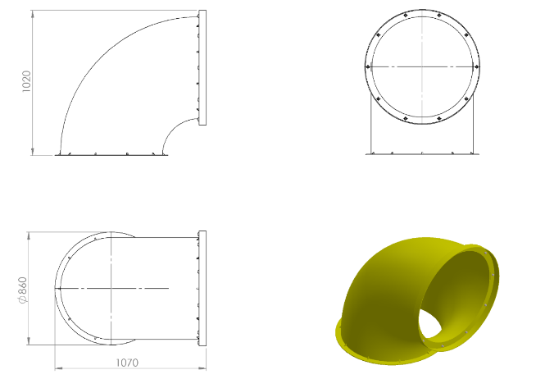

* Polietilen malzemeden tek cidar ve tek parça olarak imal edilecektir.
* Ağırlık = 20 kg
* Pano ile montajlanması alından değil çift eğim sistemiyle yandan olacaktır.
* Parçanın iç çapı min. 75 cm olacaktır.

**TÜP ÇIKIŞ**

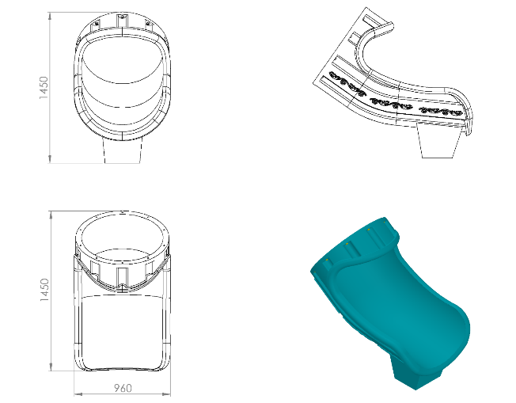

* Polietilen malzemeden çift cidarlı ve tek parça olarak imal edilecektir.
* Ağırlık = 30 kg
* Tüpler ile montajlanması alından değil çift eğim sistemiyle kanallar içerisinde yandan olacaktır.
* Parçanın iç çapı min. 750 mm olacaktır.
* Dış kuvvetlere karşı yüksek mukavemet özelliği gösterecek şekilde federlenecektir.
* Estetik görünüm için yan yüzeylerinde işleme motifleri mevcut olacaktır.

**TABELA**

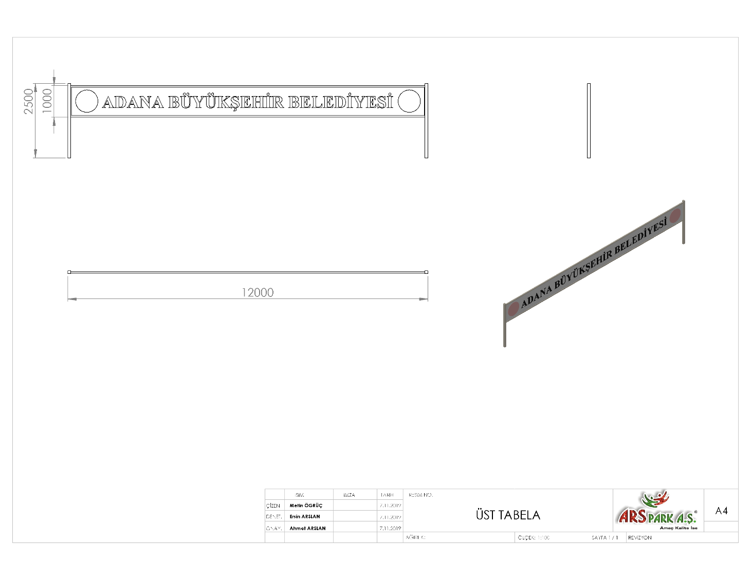

Oyun grubu üzerinde mevcut olacak tabela ana taşıyıcı konstrüksiyonu Ø60 x 3,5 mm SDM borudan teknik resme uygun olacak şekilde bükülerek üretilecektir. Tabela kısmı rüzgar vb. dış kuvvetlere karşı mukavemet kazanabilmesi için minimum 2 mm et kalınlığında delikli sacdan imal edilecektir. Tabelanın kenarlarında kurum talebine bağlı olarak minimum Ø750 mm genişliğinde 4 mm kalınlığında alüminyum kompozit malzemeye idarenin istemiş olduğu logo ve idarenin istemiş olduğu yazı UV baskı yöntemiyle yapılacaktır.

**ÜST METAL**

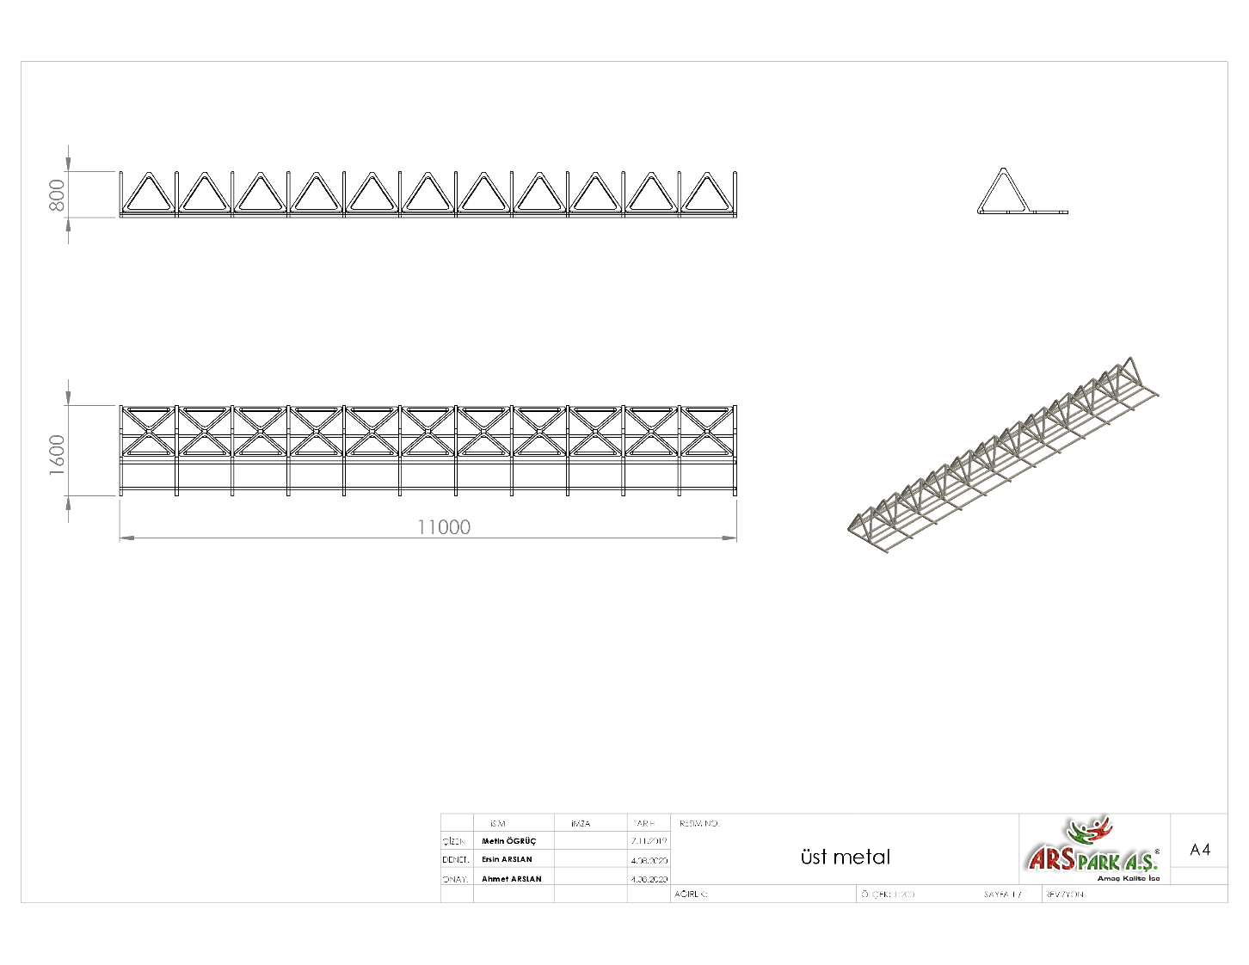

Oyun grubunun üst kısmında bulunan metal konstrüksiyon 11000 x 1600 mm ölçülerinde ve 800 mm yüksekliğinde üretilecektir. Tabelanın rüzgara karşı mukavemetini artırmak için tabanına 40 x 40 x 2 mm kare kutu profilden konstrüksiyon örülecektir. Profiller üzerine 48 x 2,5 mm SDM borulardan üçgen şeklinde bükülerek konstrüksiyona kaynak yöntemiyle birleştirilecektir.

**HALAT KÖPRÜ**

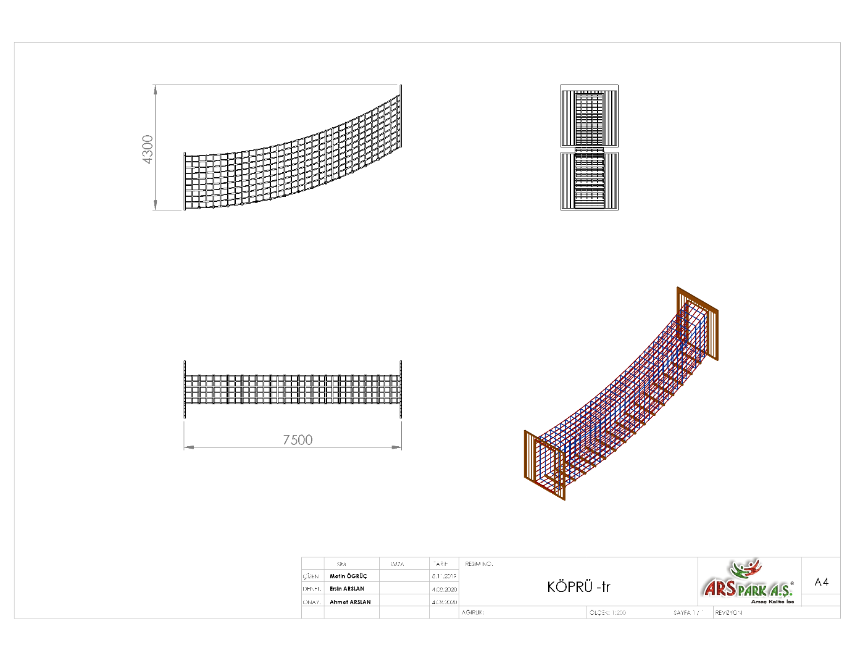

Köprü Rampa teknik resimde belirtilen ölçülere uygun olarak üretilecek olup, taşıyıcı ve ara halatlar yardımı ile örülüp, oyun grubuna Metal Köprü Korkuluğu yardımı ile bağlanacaktır. Oyun elemanı dikey ve düşey yönde birbirleri paralel doğrultuda takip edecek şekilde zırhlı çelik halat ile örülecek olup halatların birbiri ile merkezden merkeze ara mesafeleri 250±10 mm arasında rampa yapısında olacaktır. Köprü rampa halatları minimum Ø 18 mm çapında zırhlı çelik halattan teknik resme uygun olacaktır. Halat tepe ağında kullanılacak olan zırhlı çelik halatın bağlantı noktaları alüminyum sıkma ve yüzüklerle preslenerek gerçekleştirilecek olup bu sıkmalar herhangi bir yaralanmaya sebep vermeksizin plastik kapaklarla kapatılacaktır.

**HALAT GİRİŞ KORKULUĞU**

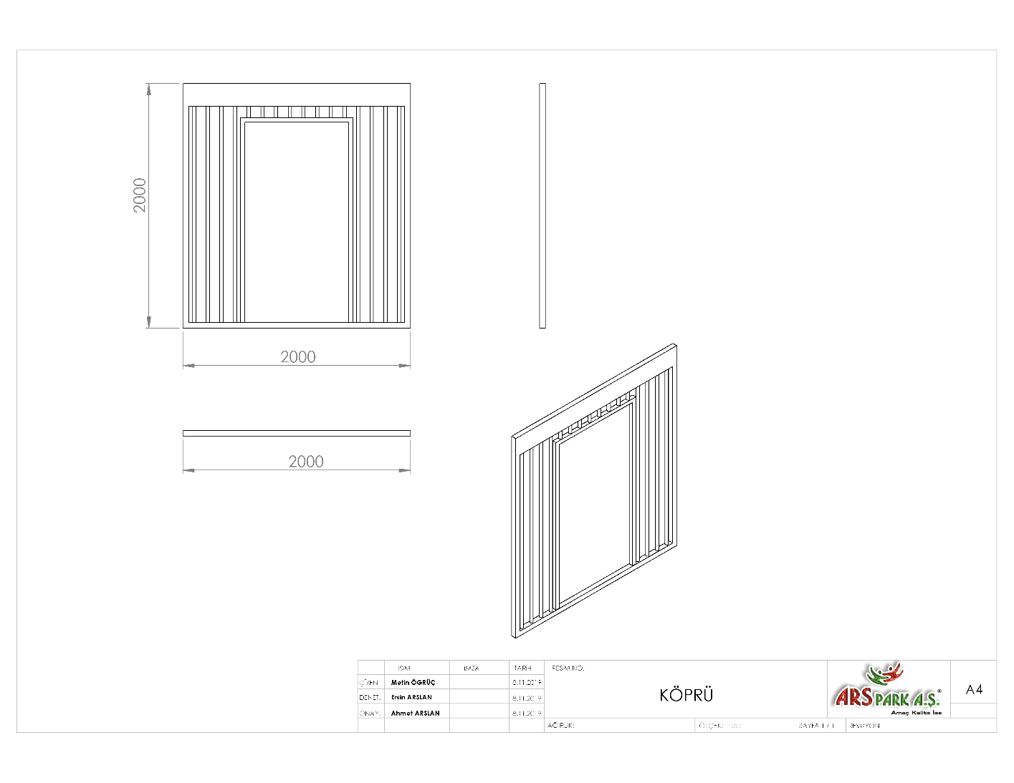

Metal köprü korkuluğu 2000 x 2000 x 40 mm ebatlarında üretilecek olup dış çerçevesi 40 x 40 x 3 mm köşebent ile çevrilerek teknik resme uygun olarak üretilecektir. Korkuluk ana taşıyıcı konstrüksiyonu Ø60 x 3,5 mm SDM borudan üretilecek olup parmaklıkları Ø 34 mm borudan örülecektir. Oyun elemanı metal aksamı kumlama işlemine tabi tutulup elektrostatik toz boya yöntemi ile dış cepheye uygun olarak boyanacaktır.

**HDPE PANO KORKULUK**

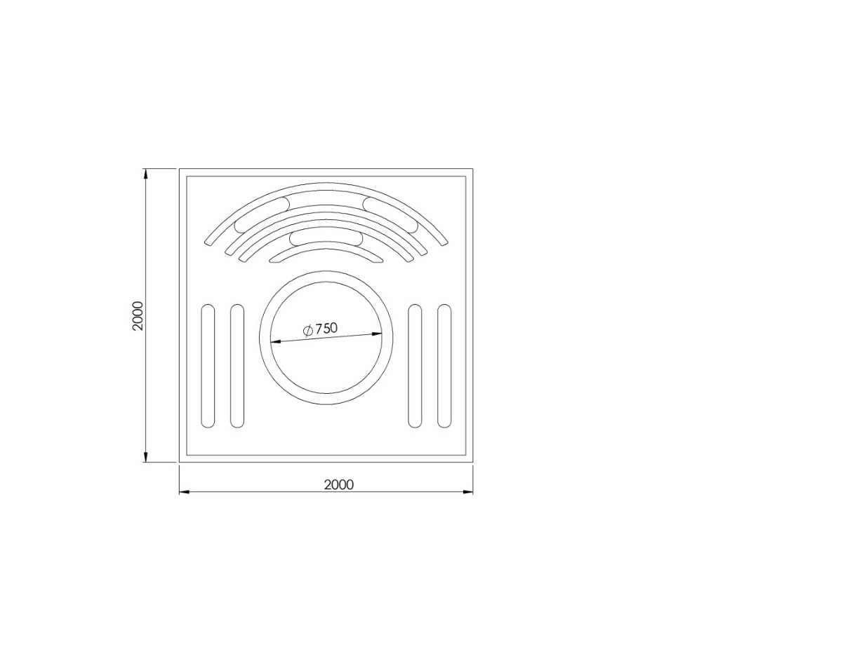 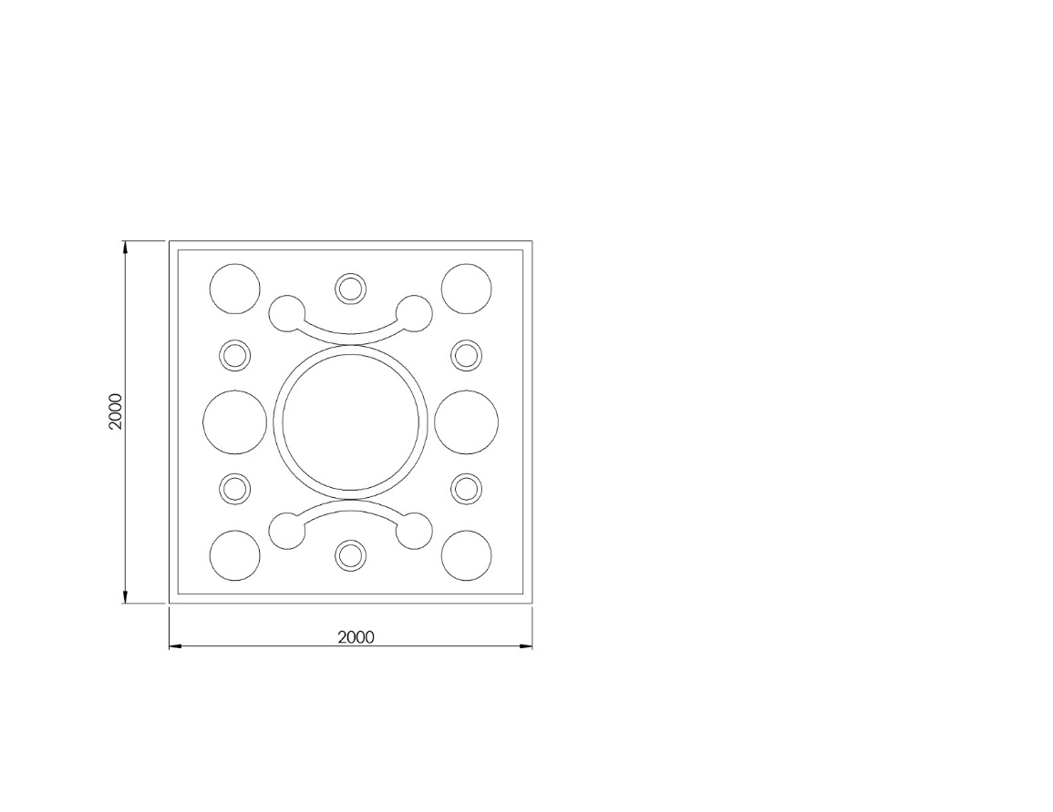

Oyun grubunda bulunan HDPE pano 2000 x 2000 mm ölçülerinde 3 katmandan oluşan yüksek yoğunluklu polietilen malzemeden 2 renkten oluşacak şekilde 20 mm kalınlığında imal edilecektir. Oyun elemanı ana konstrüksiyonu 40 x 40 x 2 mm köşebent ile oluşturulacaktır.

**BASKILI PANO KORKULUK**

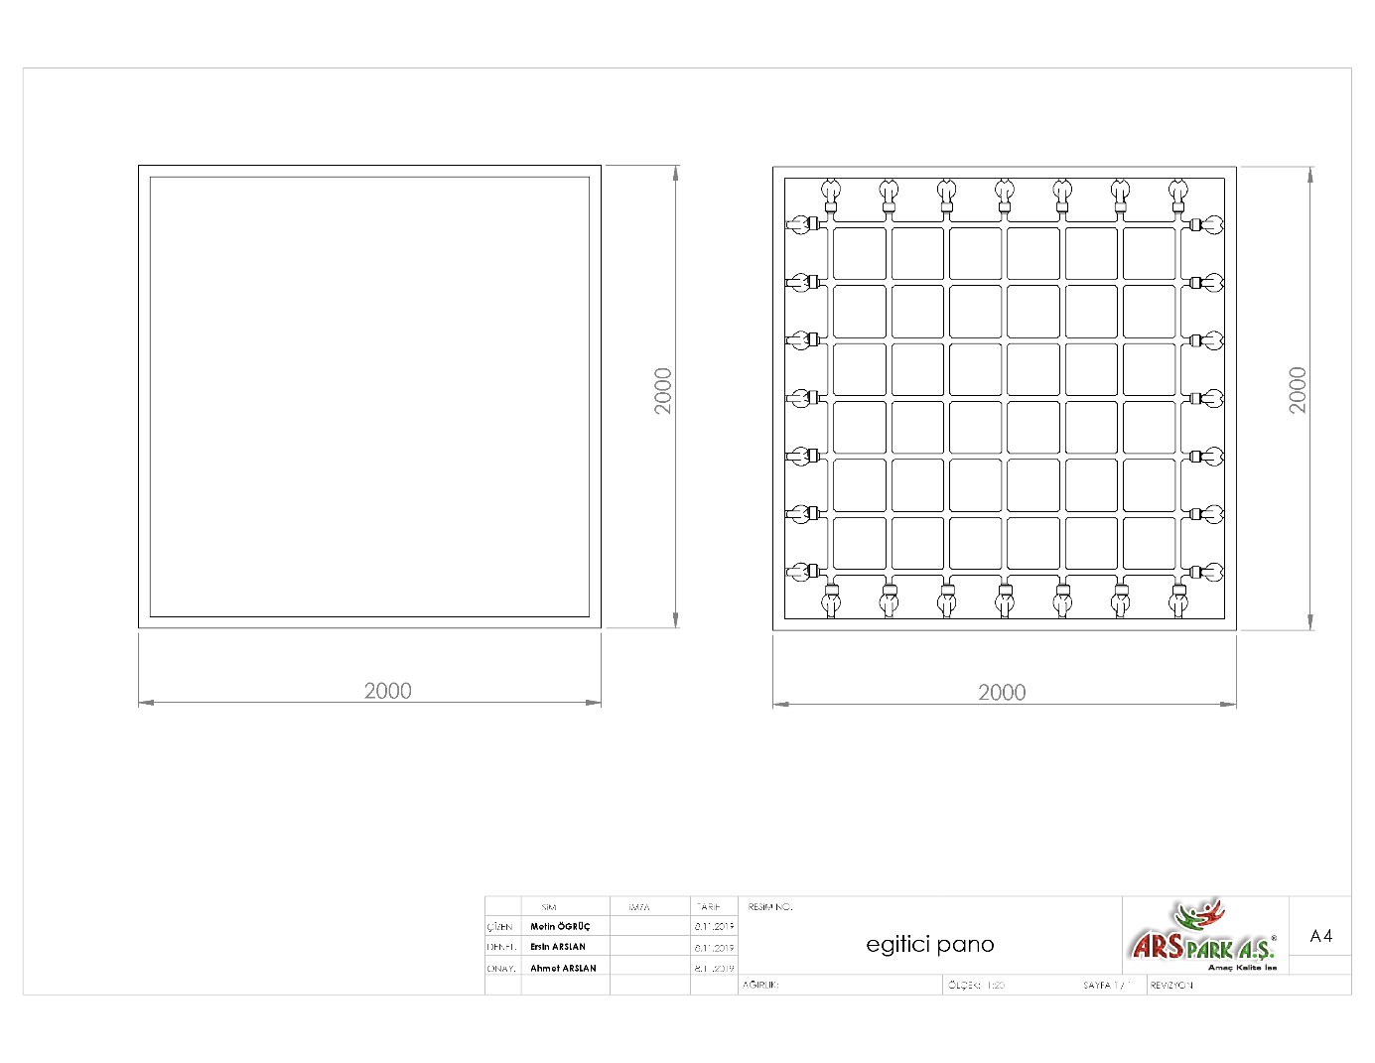

Baskılı pano korkuluk oyun elemanı teknik ana konstrüksiyonu 40 x 40 x 2 mm köşebent ile oluşturulacak olup ara yüzeyi 30 x 30 mm profil ile örülecektir. Pano korkuluk alt ve üst yüzeyi teknik resim de belirtildiği gibi 2 mm sacdan görsel zenginlik sağlaması amacı ile kademeli olarak bükülerek kapatılacaktır. Oyun elemanı dış yüzeyi minimum 4 mm baskılı kompozit panel ile kaplanacaktır ve panel üzerine yapılacak baskılar eğitici ve öğretici olmalıdır. Baskılar panel plaka üzerine direk uygulanacak olup, folyo baskı ve yapıştırma olmayacaktır. Oyun elemanında kullanılacak olan kompozit paneller polietilen ve kauçuk esas karışım yüzey üzeri çift taraflı alüminyum kaplama olacaktır. Baskı PVC plakanın üzerine direk uygulanacak olup kesinlikle folyo baskı ve yapıştırma olmayacaktır.

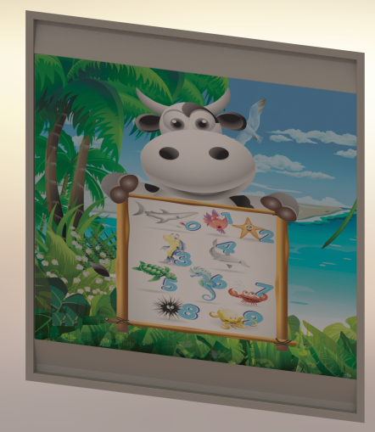

**HALAT PANO KORKULUK**

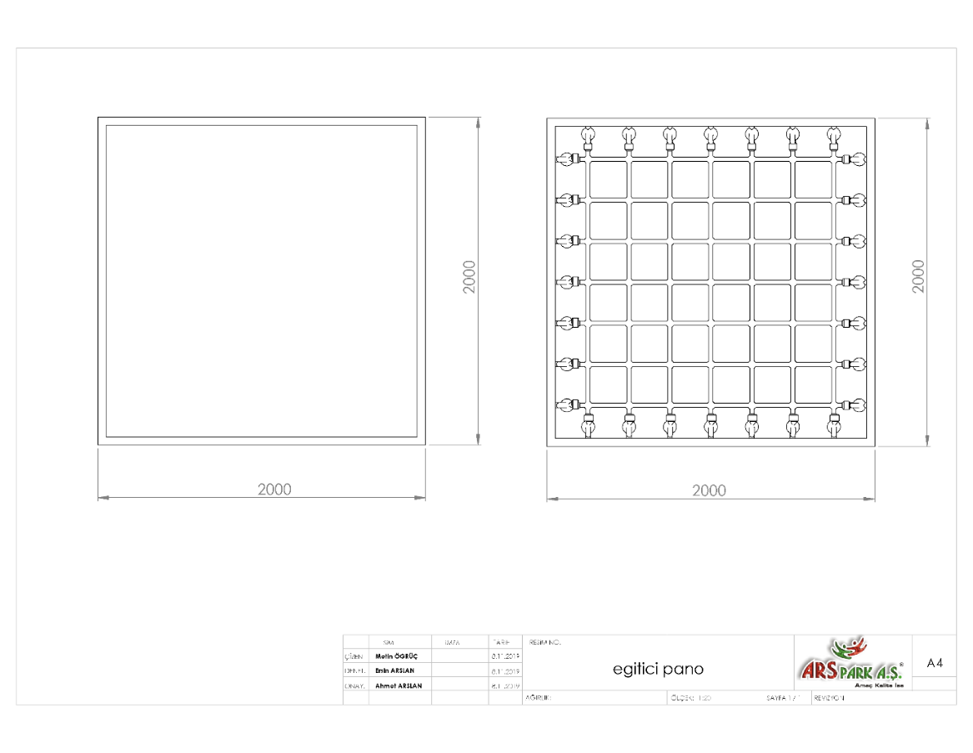

Halat korkuluk oyun elemanı ana çerçevesi 40 x 40 x 2 mm köşebent ile çevrilecek üzerinde bağlantı kulakları mevcut olacaktır. Korkuluk iç kısmı teknik resimde belirtilen ölçülere göre 18 mm zırhlı çelik halatla örülecek olup, halat birleşim yerlerinde kullanılan alüminyum sıkmaların üzerleri daha estetik görünüp metal yüzeyi ortadan kaldırmak için polietilen kapaklarla kapatılacaktır.

**HALAT SİSTEMLERİ**

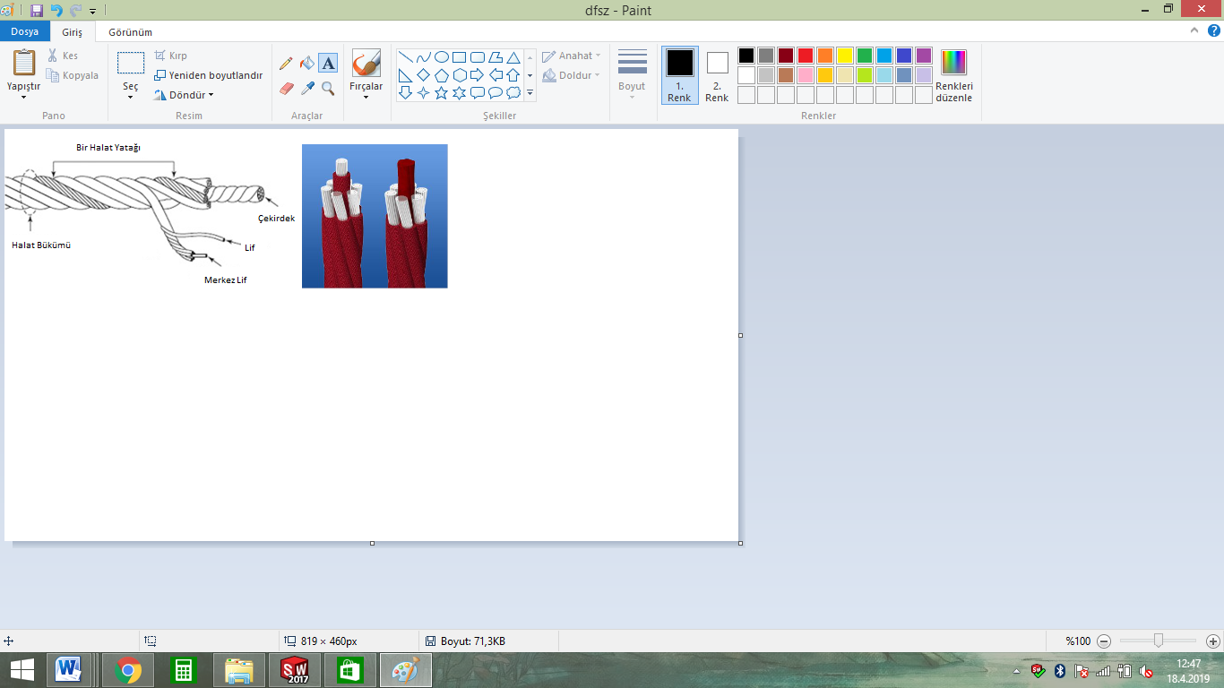

Zırhlı çelik halatın dış çapı Ø 18 mm olacaktır. Çelik halatın içerisinde toplam 103 adet çelik tel bulunacaktır. Zırhlı çelik halat 7 adet sarmaldan oluşacaktır. Zırhlı çelik halatın orta çekirdeğinde 7 adet çapı Ø 1.9 mm olan sarmal çelik bulunacaktır. Orta sarmal çeliğin her birinde 7 adet galvanizli Ø 0,70 mm çapında çelik tel bulunacaktır. Çekirdeği çevreleyen 6 adet örgü telin her biri zırhıyla beraber 6 mm kalınlıkta olacaktır ve merkezinde polipropilen malzemeden lif şeklinde ip olacaktır. İçeriğinde ve boyasında toksin madde içermeyen halatın Ultraviyole Stabilizanlı olarak minimum ağırlığı 520 g/m’dir. İpli sistemlerde kullanılacak olan çelik telli halatın 65 kN’a kadar çekme kuvvetine dayanım sağlayabilir ve sistemlerde kullanılacak olan presle yüksek basınç altında sabitlenen alüminyum bağlantı elemanlarının minimum 6200 kg çekme kuvvetine karşı mukavemet sağlaması gerekmektedir. Halatın bağlantı ve birleşim noktalarında dağılma ve yıpranmalara karşı özel dokumalı bant kullanılacaktır. Kullanılacak olan halat numunesi ile birlikte yukarıda belirtilmiş olan çekme kuvveti değerlerini belirten Çekme Deney Raporu komisyona sunulacaktır. Halat kesişim, birleşim noktalarında plastik x bağlantı veya metal x bağlantı elemanları kullanılacaktır.

**METAL BAĞLANTI ELEMANLARI**

  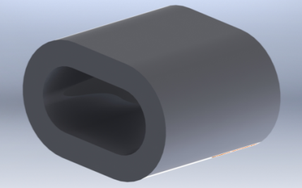

Kesişim Noktası Alüminyum Yüzük Alüminyum Sıkma

Tırmanma halatının uçlarında bulunan birleştirme elemanları alüminyum malzemeden imal edilecektir. Halatın sıkma içerisinden çıkmasını engellemek ve birleşim noktalarını oluşturacak alüminyum bağlantı parçalarının preslenmesi yöntemi ile olacaktır. Alüminyum bağlantı parçaları preslenmeden önce çengeli alüminyum sıkma içerisine sabitlendikten sonra yüke maruz kalan bağlantıların mukavemeti için 600000 kg uygulanarak preslenecektir.

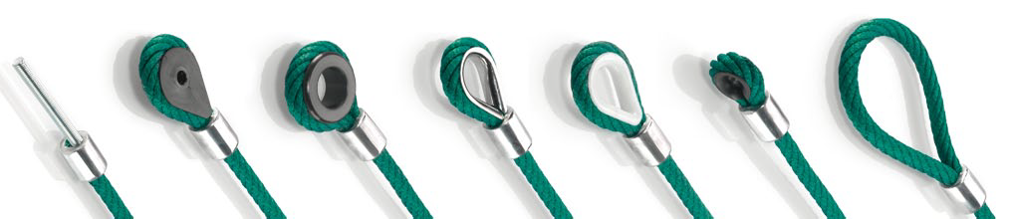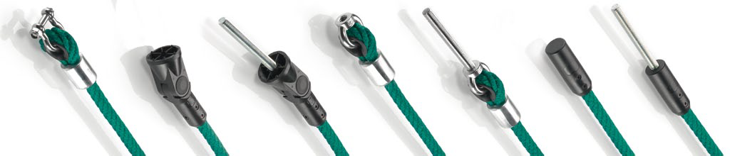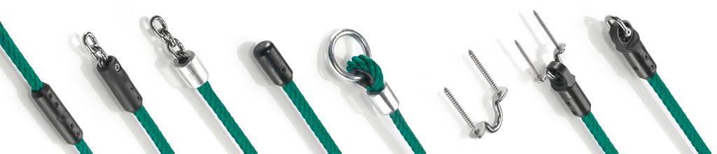

**PLASTİK BAĞLANTI ELEMANLARI**

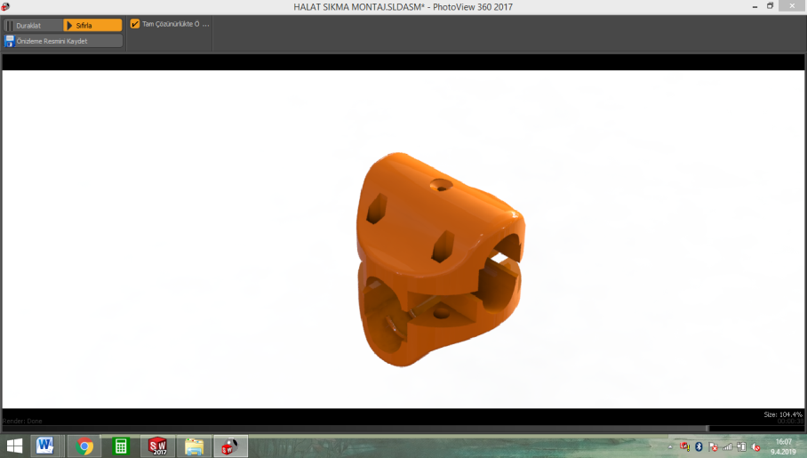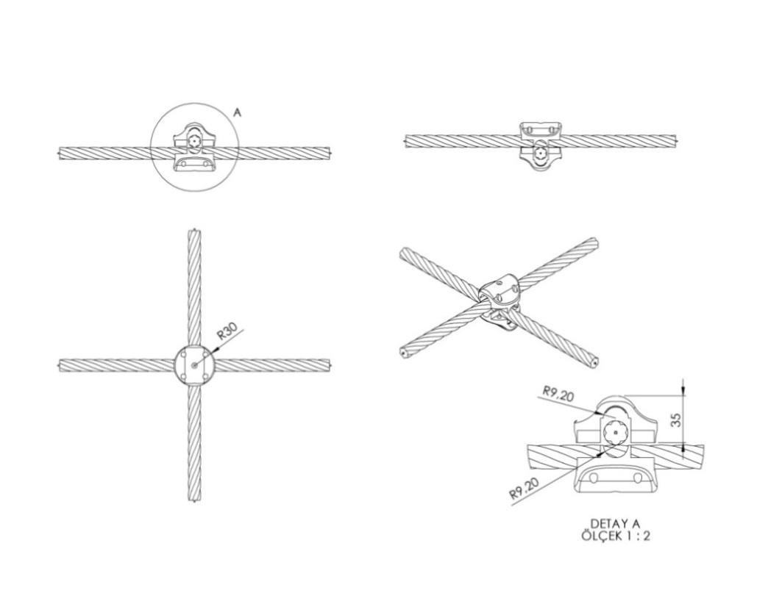

İp kesişim yerlerinde kullanılan plastik x bağlantı 1. Sınıf polyamid ham mamulünden minimum 2x50 g. (100 g.) olarak plastik enjeksiyon yöntemiyle yarı mamul olarak üretilecektir. Çapı 30 mm yüksekliği 35 mm olan her bir sıkma aparatının diğer sıkma aparatıyla keşişim yüzey alanı minimum 950 mm² olacaktır. Karşılıklı aparatlar kenarlarında bulunan 4 noktadan birbirleriyle ve her aparatın ortasında bulunan deliklerden halatlara cıvata yardımıyla sabitlenecektir. Cıvata bağlantı noktaları; cıvata ve somunun yaralanmalara ve kıyafet takılmasına neden olmayacağı şekilde dizayn edilip yüzeyde herhangi metal çıkıntı bulunmaması gerekmektedir.

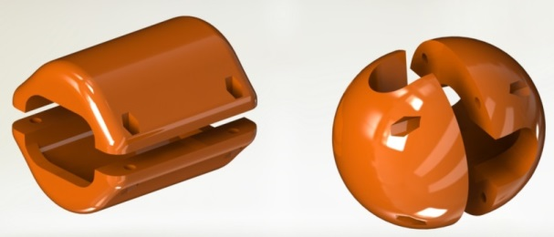 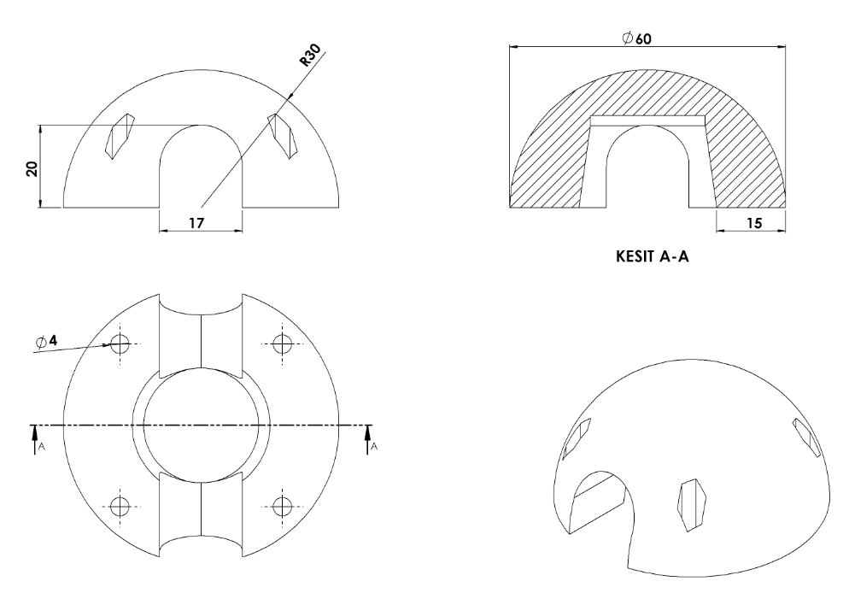

İp kesişim yerlerinde kullanılan alüminyum yüzüklerin üzerine daha estetik görünüp metal yüzeyi ortadan kaldırmak için kullanılan yüzük kapakları 1. Sınıf kopolimer moblen ham mamulünden minimum 2x28 g. (56 g) olarak plastik enjeksiyon yöntemiyle yarı mamul olarak üretilecektir. Yüzeyi R30 radyuslu ve temas yüzeyi 15 mm olarak şekilde dizayn edilecek alüminyum kapaklar kesişim yerlerini alt ve üst noktadan karşılıklı birleştirilip 4 noktadan civata-somun bağlantısı ile montaj edilecektir. Cıvata bağlantı noktaları; cıvata ve somunun yaralanmalara ve kıyafet takılmasına neden olmayacağı şekilde dizayn edilip yüzeyde herhangi metal bulunmaması gerekmektedir.

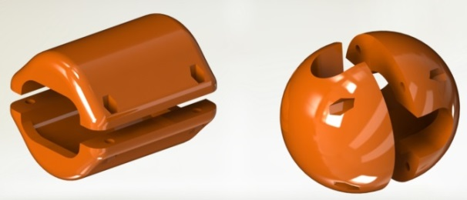 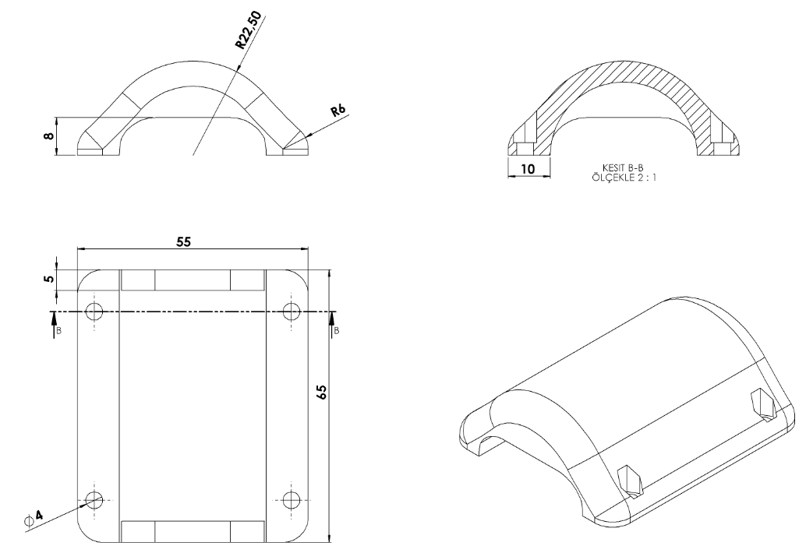

İp birleşim yerlerinde kullanılan alüminyum sıkmaların üzerine daha estetik görünüp metal yüzeyi ortadan kaldırmak için kullanılan sıkma kapakları 1. Sınıf kopolimer moblen ham mamulünden minimum 2x20 g. (40 g.) olarak plastik enjeksiyon yöntemiyle yarı mamul olarak üretilecektir. Yüzeyi R22 radyuslu ve temas yüzeyi 10 mm olarak şekilde dizayn edilecek alüminyum kapaklar kesişim yerlerini alt ve üst noktadan karşılıklı birleştirilip 4 noktadan cıvata-somun bağlantısı ile montaj edilecektir. Cıvata bağlantı noktaları; cıvata ve somunun yaralanmalara ve kıyafet takılmasına neden olmayacağı şekilde dizayn edilip yüzeyde herhangi metal bulunmaması gerekmektedir.

**FANUS**

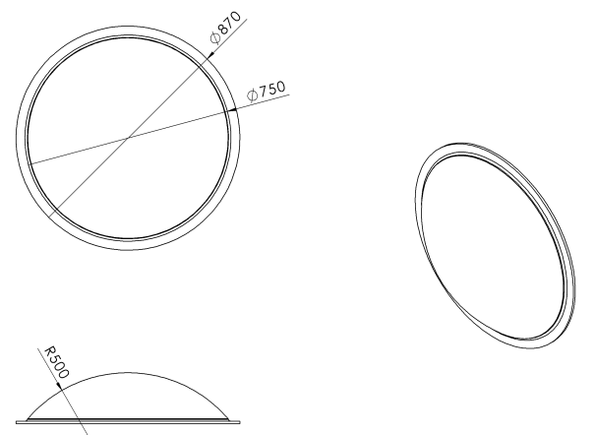

Oyun elemanının fanus kısmı Ø 750 mm çapında 5 mm et kalınlığındaki mika malzemesinden üretilecek olup fanus total kalınlığı estetik görünüm ve ergonomik yapıda olabilmesi için minimum 200 mm’e tekabül etmesi gerekmektedir.

**ZEMİNE MONTAJ DETAYLARI**

Oyun grubu teraziye alındıktan sonra tabla/flanşta bulunan delikler yardımıyla zemine montajı çelik/kimyasal dübel ve 10 x 100 mm flanşlı trifon vida ile montaj edilecektir.